
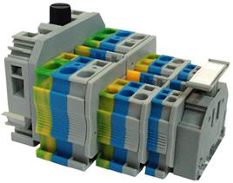
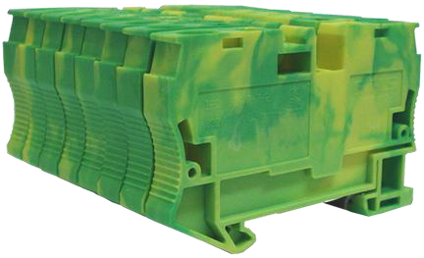
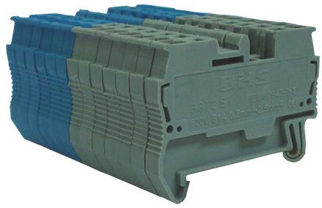
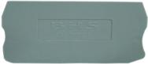
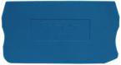
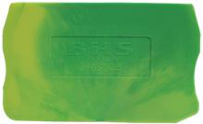
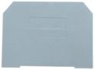
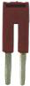
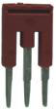
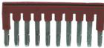
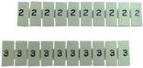
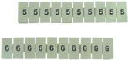
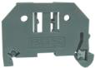
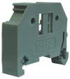
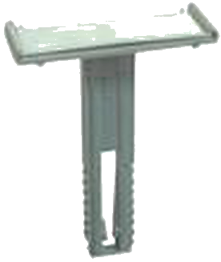
MATERIAIS ELÉTRICOS PARA AUTOMAÇÃO INDUSTRIAL EM BAIXA TENSÃO
Pag. 1
Bornes de Conexão por Mola
BST
Características gerais
• Conformidade IEC 60947-7-1, IEC 60947-7-2, GB14048.7, GB14048.8.
• Para a conexão de cabos com seções de 1,5mm² ~ 6,0mm².
• Os bornes de conexão por mola são utilizados de maneira fácil e rápida nas ligações dos cabos (usando uma
simples chave de fenda normal); a conexão é criada pela força de mola de alta resistência (material
anticorrosivo), gerando aquecimento mínimo.
• Os bornes de conexão por mola são à prova de vibrações.
• Protegidos contra toques acidentais.
• A liga de cobre é de alta condutibilidade.
• A montagem é sobre trilhos TS35.
• Os contatos são de cobre ou latão com camada de estanho.
• Encapsulamento em poliamida 6.6 (reciclável); livre de halogênios.
Acessórios
Tampas de fechamento
Pontes conectores FBS
Identificadores BZB
Poste BW249-117
Identificador final BW249-119
Reservamos o direito de alterar as características e especificações sem prévio aviso.
BST - Bornes de Conexão por Mola
Pag. 2
Bornes de força ou neutro
Bornes terra
Reservamos o direito de alterar as características e especificações sem prévio aviso.
Referência | BST-1,5 | BST-2,5 | BST-4 | BST-6
Cinza / azul | BST-1,5GR / BST-1,5BU | BST-2,5GR / BST-2,5BU | BST-4GR / BST-4BU | BST-6GR / BST-6BU
Tipo | Borne de força ou neutro
Espessura | 4,2 ± 0,2 mm | 5,2 ± 0,2 mm | 6,2 ± 0,2 mm | 8,2 ± 0,2 mm
Seção nominal do cabo | 1,5 mm² | 2,5 mm² | 4 mm² | 6 mm²
Tensão nominal máxima de operação (Ue) | 500Vca | 800Vca | 800Vca | 800Vca
Corrente nominal máxima de emprego (Ie) | 17,5A | 31A | 40A | 52A
Contatos | Cobre ou latão com camada de estanho
Capacidade de conexão
Fios rígidos | 0,25~1,5 mm² | 0,2~4 mm² | 0,2~6 mm² | 0,5~10 mm²
Cabos | 0,25~1,5 mm² | 0,2~2,5 mm² | 0,2~4 mm² | 0,5~6 mm²
Decapagem do condutor | 10 mm
Acessórios
Tampa de fechamento (cinza / azul) | D-BST 2,5GR / D-BST 2,5BU | D-BST 2,5GR / D-BST 2,5BU | D-BST 4GR / D-BST 4BU | D-BST 4GR / D-BST 4BU
Ponte - 2 posições | FBS 2-1,5 | FBS 2-2,5 | FBS 2-4 | FBS 2-6
Ponte - 3 posições | FBS 3-1,5 | FBS 3-2,5 | FBS 3-4 | FBS 3-6
Ponte - 10 posições | FBS 10-1,5 | FBS 10-2,5 | FBS 10-4 | FBS 10-6
Pontes - I máx. | 17,5A | 17,5A | 32A | 41A
Poste | BW249-117
Trilho de fixação | TS35
Identificador | BZB 1,5 (frontal) | BZB 2,5 | BZB 4 | BZB 6
Identificador final - fixação em poste | BW249-119
Material de encapsulamento | Poliamida 6.6

Referência | BST-2,5PE | BST-4PE | BST-6PE
Cor | Verde-amarelo
Tipo | Borne terra
Espessura | 5,2 ± 0,2 mm | 6,2 ± 0,2 mm | 6,2 ± 0,2 mm
Seção nominal do cabo | 2,5 mm² | 4 mm² | 6 mm²
Tensão nominal máxima de operação (Ue) | 600 Vca | Vca | Vca
Tensão nominal suportável de impulso máximo (Uimp) | 6 kV | 8 kV | 8 kV
Classe de poluição | 3
Classe de tensão | III
Contatos | Cobre ou latão com camada de estanho
Capacidade de conexão
Fios rígidos | 0,2~4 mm² | 0,2~6 mm² | 0,2~8 mm²
Cabos | 0,2~2,5 mm² | 0,2~4 mm² | 0,2~6 mm²
Decapagem do condutor | 10 mm
Acessórios
Tampa de fechamento (verde-amarelo) | D-BST 2,5PE
Poste | BW249-117
Trilho de fixação | TS35
Identificador | BZB 2,5 | BZB 4 | BZB 4
Identificador final - fixação em poste | BW249-119
Material de encapsulamento | Poliamida 6.6

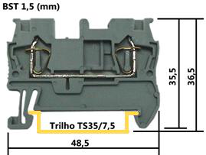
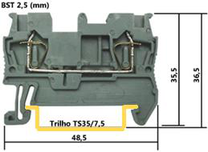
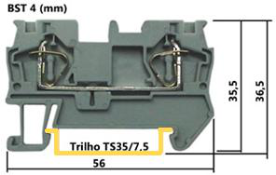
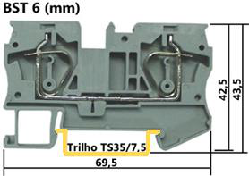
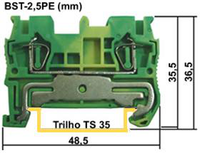
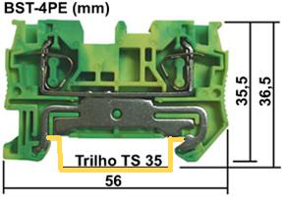
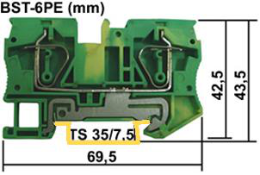
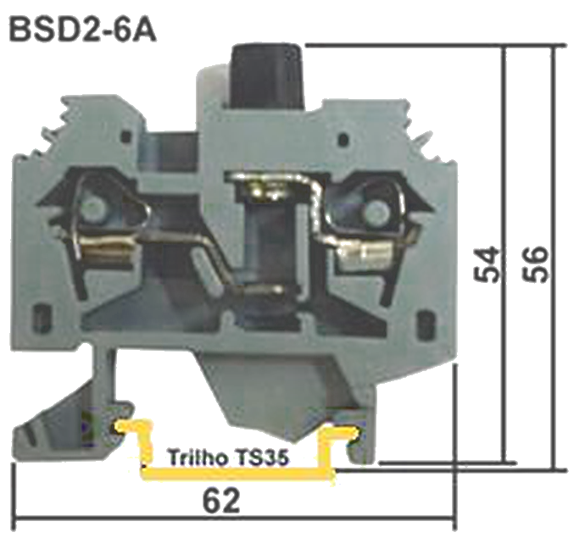
BST - Bornes de Conexão por Mola
Pag. 3
Borne fusível
Medidas dimensionais (mm)
Reservamos o direito de alterar as características e especificações sem prévio aviso.
Contato Tel: (11) 2081-8168
WhatsApp / vendas: (11) 98324-0256 ; (11) 98368-0032
Email: comercial@bhseletronica.com.br
www.bhseletronica.com.br
BTS_rev.-jun2013
Referência | BSD2-6A
Cor | Cinza
Tipo | Borne fusível
Espessura | 13 ± 0,2 mm
Seção nominal do cabo | 6 mm²
Tensão nominal máxima de operação (Ue) | 600 Vca
Corrente nominal máxima de emprego (Ie) | 10 A
Contatos | Cobre ou latão com camada de estanho
Capacidade de conexão
Fios rígidos | 0,2~6 mm²
Cabos | 0,2~6 mm²
Decapagem do condutor | 12~13 mm
Fusível | Tipo G (5x20mm ou 5x25mm)
Sinalização LED | Não
Acessórios
Tampa de fechamento (cinza) | BSD2-AP2
Poste | BW249-117
Trilho de fixação | TS35
Identificador | BZB 6
Identificador final - fixação em poste | BW249-119
Material de encapsulamento | Poliamida 6.6

